温馨提示：
此套题为Word版，请按住Ctrl,滑动鼠标滚轴，调节合适的观看比例，答案解析附后。关闭Word文档返回原板块。
课时提升作业(十)
氧化剂和还原剂
(30分钟 50分)
一、选择题(本题包括6小题，每小题5分，共30分)
1.(2015·湛江高一检测)下列叙述正确的是( )
A.元素的单质一定由氧化或还原该元素的化合物制得
B.在化学反应中，得电子越多的氧化剂，其氧化性就越强
C.阳离子只能得到电子被还原，阴离子只能失去电子被氧化
D.含有最高价元素的化合物不一定具有很强的氧化性
【解析】选D。A中存在2O₃3O₂反应，不合题意，故错误；B中氧化性强弱与得电子的多少无关，而是体现在得电子能力的强弱；C中Fe²⁺可被氧化，也可被还原；D中Na₂SO₄含有+6价的硫，但没有强氧化性。
【补偿训练】下列关于氧化还原反应说法正确的是( )
A.失电子难的原子，则容易获得电子
B.某元素从化合态变成游离态，该元素一定被还原
C.在氧化还原反应中金属单质在化学反应中一定做还原剂
D.在氧化还原反应中非金属单质一定是氧化剂
【解析】选C。失电子难的原子，获得电子不一定容易，如碳原子，A错误；化合态时元素的化合价可能是正价也可能是负价，故化合态变成游离态，该元素可能被还原也可能被氧化，B错误；金属元素无负价，故金属单质在氧化还原反应中一定做还原剂，C正确；非金属有正价也有负价，故在氧化还原反应中可能做还原剂也可能做氧化剂，D错误。
2.(2015·武威高一检测)下列微粒中，只有氧化性的是( )
①S²⁻ ②Fe²⁺ ③Fe³⁺ ④S ⑤H⁺ ⑥Na⁺
⑦Mg
A.①⑦ B.②④ C.③⑤⑥ D.②④⑤⑥
【解析】选C。元素在最高价时只有氧化性。S²⁻为最低价，Fe²⁺是中间价态，Fe³⁺是最高价，S在中间价态，H⁺为最高价，Na⁺是最高价，Mg为最低价，所以选C。
3.(2015·梅州高一检测)已知氧化性：Cl₂>Fe³⁺>S，则下列说法正确的是( )
A.Fe可以和S在加热条件下生成Fe₂S₃
B.Cl₂和H₂S相遇可发生反应：H₂S+Cl₂2HCl+S↓
C.在酸性溶液中，Fe³⁺和S²⁻可以大量共存
D.Cl₂可以氧化Fe³⁺
【解析】选B。A项反应若发生则有氧化性S>Fe³⁺，与题干矛盾，A错误；C项Fe³⁺可以氧化S²⁻；D项中Fe³⁺已是最高价，没有还原性，不能被Cl₂氧化。
4.(2015·宿迁高一检测)实验室制Cl₂反应为4HCl(浓)+MnO₂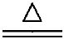MnCl₂+Cl₂↑+2H₂O，下列说法不正确的是( )
A.还原剂是HCl，氧化剂是MnO₂
B.每生成1 mol Cl₂，转移电子的物质的量为2 mol
C.每消耗1 mol MnO₂，起还原剂作用的HCl为4 mol
D.转移电子的物质的量为1 mol时，生成标准状况下Cl₂的体积为11.2 L
【解析】选C。
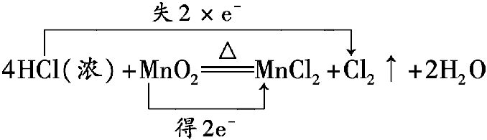
从化合价变化判断出MnO₂是氧化剂，HCl是还原剂；当有1 mol MnO₂反应时，要消耗4 mol HCl，其中2 mol作还原剂，另2 mol起酸的作用，所以A对，C错；产生1 mol Cl₂时，电子转移为2 mol，B对；转移1 mol电子时，产生
0.5 mol Cl₂，标准状况下是11.2 L，D对。
【补偿训练】工业上制取ClO₂的化学反应：2NaClO₃+SO₂+H₂SO₄2ClO₂+2NaHSO₄，下列说法正确的是( )
A.SO₂在反应中被氧化
B.NaClO₃在反应中失去电子
C.H₂SO₄在反应中作氧化剂
D.ClO₂是氧化产物
【解析】选A。SO₂中硫元素从+4变为+6，化合价升高，被氧化，A正确；NaClO₃中氯元素从+5变为+4，化合价降低，被还原，得到电子，故NaClO₃是氧化剂，反应后转化为ClO₂，故ClO₂为还原产物；B、D错误；H₂SO₄中H、O两元素化合价均没有变化，故H₂SO₄既不是氧化剂也不是还原剂，C错误。
5.(双选)ClO₂是一种消毒杀菌效率高、二次污染小的水处理剂。实验室可以通过以下反应制得ClO₂：2KClO₃+H₂C₂O₄+H₂SO₄2ClO₂↑+K₂SO₄+2CO₂↑+2H₂O，下列说法正确的是( )
A.KClO₃在反应中得到电子
B.ClO₂是氧化产物
C.H₂C₂O₄在反应中被还原
D.此反应中转移的电子数为2个
【解析】选A、D。由方程式可知：KClO₃中氯元素从+5价变为+4价，化合价降低，得到电子被还原，所以KClO₃为氧化剂，反应后生成ClO₂，故ClO₂为还原产物。H₂C₂O₄中碳元素从+3价变为+4价，化合价升高，失去电子被氧化，所以H₂C₂O₄为还原剂，反应后生成CO₂，故CO₂为氧化产物，故A正确，B、C均错误；其电子转移的情况表示如下：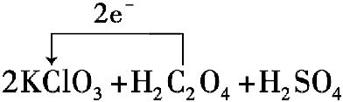2ClO₂↑+K₂SO₄+2CO₂↑+2H₂O，故D正确。
【补偿训练】(2015·泰宁高一检测)在Cl₂+2NaOHNaCl+NaClO+H₂O反应中，下列说法不正确的是( )
A.Cl₂作氧化剂，NaOH作还原剂
B.H₂O既不是氧化产物又不是还原产物
C.反应中每消耗掉1 mol Cl₂，电子转移N_{A}个
D.氧化剂和还原剂的质量相等
【解析】选A。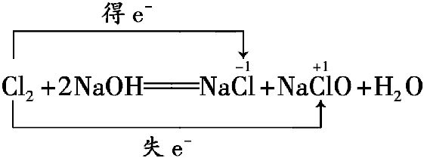，通过化合价变化知Cl₂既作氧化剂，又作还原剂，NaCl为还原产物，NaClO为氧化产物。反应中每消耗1 mol Cl₂，电子转移为1 mol，其中1 mol氯原子作氧化剂，1 mol氯原子作还原剂。
6.(2015·焦作高一检测)在反应3S+6KOH2K₂S+K₂SO₃+3H₂O中，被还原的硫与被氧化的硫的质量比为( )
A.2∶1 B.1∶2 C.3∶1 D.1∶3
【解析】选A。被还原的硫在反应中作氧化剂，化合价降低，被氧化的硫在反应中作还原剂，化合价升高，反应中3 mol S有2 mol化合价降低，1 mol化合价升高，所以被还原的硫与被氧化的硫的质量比为2∶1。
二、非选择题(本题包括2小题，共20分)
7.(10分)(2014·四川高考改编)(1)分析反应5NH₄NO₃2HNO₃+4N₂↑+9H₂O的电子转移方向和数目
___________________________________________________________________。
(2)该反应中发生氧化反应的氮原子与发生还原反应的氮原子的个数比是___________________________________________________________________。
(3)该反应中每生成1 mol硝酸生成N₂的体积为________L(标准状况)。
(4)生成28 g N₂时，转移的电子数目为________。
【解析】分析该氧化还原反应
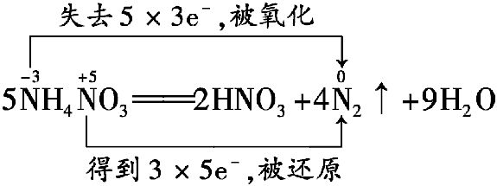
可知在该反应中发生氧化反应的氮原子与发生还原反应的氮原子个数比为5∶3；在该反应中每生成1 mol HNO₃生成2 mol N₂，标准状况下的体积为2 mol×22.4 L·mol⁻¹=44.8 L。5NH₄NO₃2HNO₃+4N₂↑+9H₂O，-3价的氮原子的化合价升高到0价，失去3个电子，+5价的氮原子的化合价降低到0价，得到5个电子，即每生成4 mol氮气转移电子的物质的量是15 mol，因此生成1 mol氮气时转移电子的物质的量为3.75 mol。
答案：(1)
(2)5∶3 (3)44.8
(4)3.75N_{A}(N_{A}为阿伏加德罗常数)
【互动探究】(1)该反应中氧化剂和还原剂的质量之比是多少？
提示：氧化剂与还原剂都是硝酸铵，其质量之比就是被还原的氮原子与被氧化的氮原子的个数比，即3∶5。
(2)该反应中氧化产物和还原产物的质量之比是多少？
提示：反应中氧化产物和还原产物都是氮气，其质量之比就是被氧化和被还原的氮原子的个数比，即5∶3。
8.(10分)(2015·邢台高一检测)(1)维生素C又称为抗坏血酸，在人体内有重要的功能。例如，帮助人体将食物中摄取的不易吸收的Fe³⁺变为易吸收的Fe²⁺。
这说明维生素C具有________(填“氧化性”或“还原性”)。
(2)2Na+O₂Na₂O₂反应中，
①________被氧化，________是氧化剂，氧化产物是________，过氧化钠中氧元素的化合价是________。
②此反应中若转移了2 mol的电子，则需要氧气______mol。
③用单线桥或双线桥法表示反应中电子转移的方向和数目：________________。
(3)根据反应①2FeCl₃+2KI2FeCl₂+2KCl+I₂，②2FeCl₂+Cl₂2FeCl₃，判断下列物质的氧化性由强到弱的顺序中，正确的是________。
A.Fe³⁺>Cl₂>I₂ B.Cl₂>I₂>Fe³⁺
C.I₂>Cl₂>Fe³⁺ D.Cl₂>Fe³⁺>I₂
【解析】(1)维生素C可将Fe³⁺还原为Fe²⁺，说明维生素C具有还原性。
(2)根据反应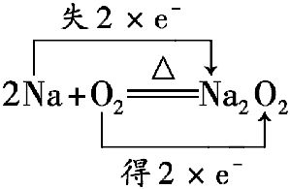可知，Na为还原剂，O₂为氧化剂，Na₂O₂既是氧化产物又是还原产物，Na₂O₂中氧元素表现-1价；反应中每转移2 mol电子，消耗O₂1 mol。
(3)由氧化剂的氧化性大于氧化产物的氧化性，可知①中氧化性Fe³⁺>I₂；②中氧化性Cl₂>Fe³⁺，故氧化性Cl₂>Fe³⁺>I₂。
答案：(1)还原性
(2)①Na O₂ Na₂O₂ -1 ②1
③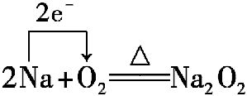(或)
(3)D
关闭Word文档返回原板块

